Когда появляется в семье малыш, все усилия родителей направлены на обеспечение ему всех необходимых условий для полноценного развития. Речь идет о внимании и заботе, о здоровой и полезной пище, о развивающих игрушках и одежде, а также о комплексных мероприятиях по укреплению иммунитета малыша.
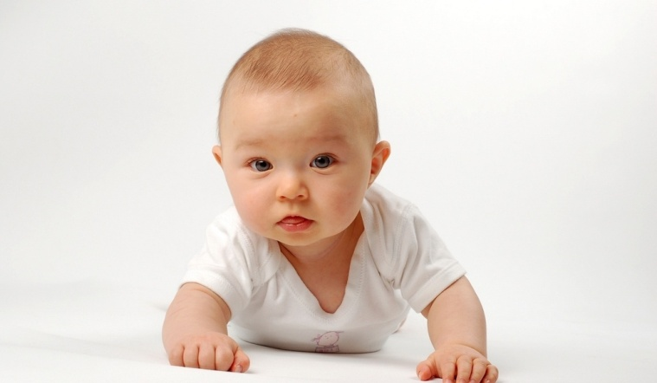
Информации о том, как закаливать детей существует достаточно много, но не все родители прислушиваются к ней и вообще задумываются об этом. Многие категорически против таких методик, и лишь наоборот кутают своих чад и оберегают от малейших внешних воздействий, тем самым делая ребенка слабым и беззащитным. Такие дети в последствии вырастают болезненными, легко подвергаются вирусным атакам и зависимы от медицинских препаратов. Если такая перспектива вас категорически не устраивает, то начните уже с младенчества подготавливать малыша к закаливающим процедурам, которые со временем превратятся в общеобязательные и станут нормой жизни.

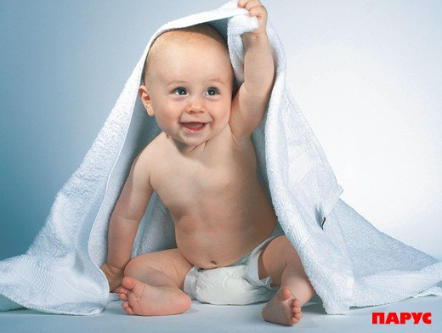
Перед тем как запустить процесс закаливания, необходимо проконсультироваться с детским врачом, принять во внимание общее
состояния здоровья малыша, ознакомиться с различными методами закаливания.
Закаливание – это комплекс воздействий на ребенка с целью повышения его устойчивости к вредным влияниям окружающей среды, ее болезнетворным факторам.
Этот процесс требует постепенного внедрения, терпения и настойчивости. Очень важно наладить систематический и дозированный режим, чтобы не навредить малышу.
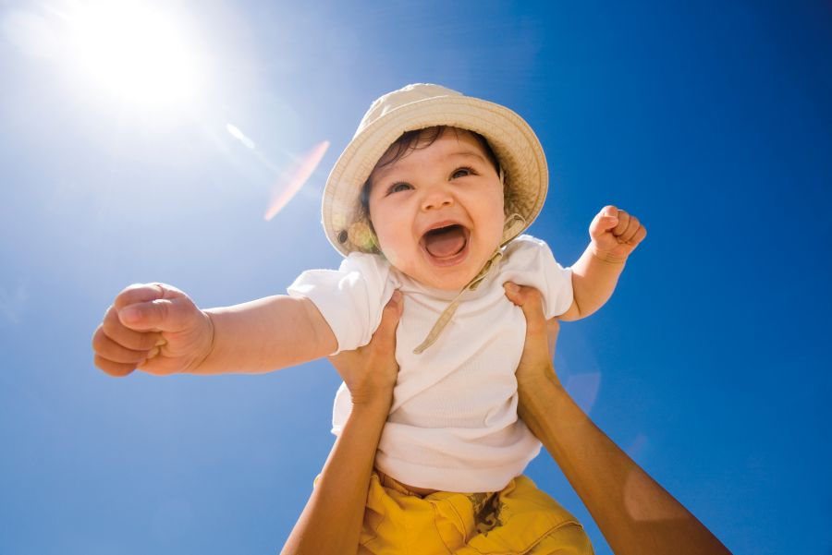
Как закаливать ребенка в возрасте от 2 до 4 лет вы узнаете из предложенной статьи.
- Начинать закаливание рекомендуется с воздушных ванн. Совсем маленькие дети принимают воздушные ванны в процессе пеленания и переодевания, детям в возрасте 2-3 лет необходимо проводить постоянные воздушные ванны при температуре в помещении не выше 20°С. Комната ребенка должна постоянно проветриваться, чтобы в ней не было душного и пересушенного воздуха.
- Утро начинайте с гимнастики, хорошо разогретого малыша можно оставлять на некоторое время в легкой одежде и носочках, при условии, что он будет находиться в постоянном движении и не сидеть на месте.
- В течение дня позвольте ребенку ходить в удобной и легкой одежде, которая не будет сковывать его во время движения. Не допускайте, чтобы малыш потел и переохлаждался, ни на улице, ни дома.
- При любой погоде прогулка на свежем воздухе обязательна, хотя бы и непродолжительная.
- Спать ребенок тоже должен в комнате со свежим воздухом и при температуре воздуха от 15 до 20 °С.
- Водные процедуры также нужно проводить с постепенным понижением температуры. Закаливать ребенка 2 лет можно начать с умывания прохладной водой, начните с температуры 28 °С, постепенно понижая до 16°С. Приучите малыша самостоятельно умываться, мыть лицо и руки, воду делайте сначала около 28 °С, со временем понизьте до 20 °С.
- Очень полезным считается контрастное обливание. На первом этапе начинают с обливания конечностей, переходя постепенно ко всему телу. В два кувшина наливается вода с разной температурой, и по очереди меняя кувшины, обливаются ручки, голени и стопы. Процедуру желательно заканчивать прохладной водой. Резко менять температуру не стоит, дождитесь привыкания малыша к таким процедурам, а потом каждую неделю понижайте температуру на 1 градус.
- Параллельно с водными обливаниями введите обтирание водой при помощи влажного полотенца или специальной варежки. После того, как малыш примет эти введения, привыкнет к ним и будет делать их с удовольствием, тогда можно будет переходить к полному обливанию. Решив закаливать ребенка с раннего возраста, подойдите к этому вопросу со всей серьезностью и ответственностью. Начав процесс, не отступайтесь и не бросайте на полпути. Запаситесь терпением и пониманием, ведь не каждый ребенок сразу будет готов к таким новшествам. Не заставляйте силой и давлением, а собственными действиями покажите ему пример, и ребенок с удовольствием к вам присоединится.
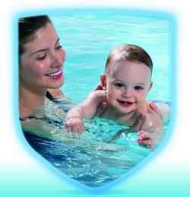
БУДЬТЕ ЗДОРОВЫ!

